2021年11月20日（土）実施 ※参加費は無料です。
「昭和の歌謡ショーinとみおか」参加申込書
（主催 なみえ子ども公民館）
参加者する方の氏名 | 住 所 （連絡先電話番号）
 | （ － － ）
 | （ － － ）
（ － － ）
お申込み，
ありがとう。O谷
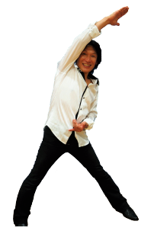
ご注意
※この青い「参加申込書」を郵送，または持参ください。
※欄が足りなくなった場合，余白にお書きください。
※参加申込書の提出先
⇒郵送 なみえ子ども公民館 事務局 新山 伸一 宛て
〒979-1513 浪江町幾世橋字斉藤屋敷71－2－2－402
⇒郵送または持参
富岡町社会福祉協議会 昭和の歌謡ショー担当者様宛て
〒979-1112 富岡町中央1－8－1 ☎0240－22－5522
大熊町社会福祉協議会 昭和の歌謡ショー担当者様宛て
〒979-1306大熊町大字大川原字南平1920－１
☎0240-23-5171
◎電話でも受け付けます。⇒新山携帯070‐2037‐2777
⇒富岡町社会福祉協議会0240‐22‐5522
※電話で申し込んだ方は，当日にこの「参加申込書」をご持参ください。

※申込み締め切り⇒11月17日（水）です。

※事前の申込みがなくても参加できますが，コロナウイルス対策のため，参加者数の上限を30名としていて，これを超えた場合，参加をお断りすることがあります。ご承知おきください。
※裏面に，「昭和の歌謡ショーinとみおか」の時に聴きたい曲のリクエストを書く欄があります。
※お問合せ先⇒新山携帯070-2037-2777

